Bogotá, Septiembre 01 de 2020

Señores
Comisión 3ª permanente de participación, turismo y comunicaciones
Junta Administradora Local de Kennedy
Ciudad.

Ref: Designación fecha primer debate

Del proyecto de acuerdo “por medio del cual se conforma el Consejo Local de Etnias, Comunidades Negras, Afrocolombianas, Raizales, Palenqueras y pueblo Room o Gitano” como instancia consultiva y asesora de la Alcaldía de Kennedy.”

Respetadas (os) edilesa y ediles comisión Tercera (3ª) esta directiva después de haber recibido y publicado la ponencia por ustedes radicada el pasado 03 de septiembre, asigna la fecha lunes siete (07) de septiembre para realizar su primer debate.

Edilesa Diana Castro, Edil Ricardo Martínez Bobadilla y edil William miguel Fonseca

Atentamente,

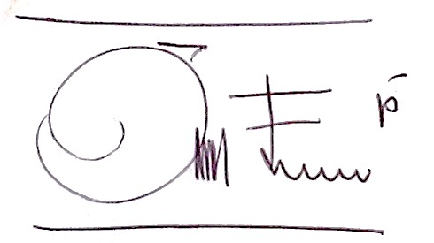

OMAR VELASQUEZ ARDILA
Presidente
Junta Administradora Local de Kennedy

